В Лахденпохья открылся новый офис Пенсионного фонда для приема населения
Отдел Пенсионного фонда в Лахденпохском районе переехал в новое отдельно стоящее здание на ул. Школьная, дом 10. Ранее специалисты фонда принимали посетителей в тесном помещении в здании администрации Лахденпохского района.
На открытии управляющий Отделением ПФР по Республике Карелия Николай Левин, председатель ЗС РК Элиссан Шандалович и представитель Главы РК в Законодательном собрании Карелии Юрий Шабанов отметили, что для жителей района теперь созданы комфортные условия для получения услуг Пенсионного фонда.
Здание расположено в центре города, рядом с жилыми домами, недалеко от местной администрации. Помещение отвечает требованиям приема граждан, ограниченных в своих действиях из-за состояния здоровья, кроме того, в зале оборудован интернет-киоск, а для малышей установлен детский уголок.
«Поздравляю сотрудников Пенсионного фонда и посетителей с открытием нового, комфортного офиса. Мы и в других районах Карелии многое делаем для того, чтобы улучшить условия приема граждан. Это было бы невозможным без участия Правительства Карелии, Законодательного собрания и местных властей», - сказал Николай Левин.
Он также рассказал гостям о доступности для населения в клиентских службах электронных сервисов, о созданном Отделением ПФ Карелии интернет-радио для информирования граждан в части пенсионного законодательства, выразил благодарность и частному предпринимателю, который подготовил здание в Лахденпохья для сдачи в аренду Пенсионному фонду Карелии.
Элиссан Шандалович отметил, что для жителей Карелии является немаловажным, в каких условиях они получают госуслуги и в каком настроении: «Благодарю Пенсионный фонд за заботу о гражданах, за оказание государственных услуг качественно и в хороших условиях», - сказал председатель Законодательного собрания Карелии.
Представитель Главы республики Карелия в ЗС РК Юрий Шабанов отметил выполнение требований программы «Доступная среда»: «Цели программы "Доступная среда" по формированию условий беспрепятственного доступа к приоритетным объектам и услугам в приоритетных сферах жизнедеятельности инвалидов и других маломобильных групп населения Отделение Пенсионного фонда достойно выполняет. Кроме того, активно внедряет в практику цели госпрограммы «Электронное правительство».
По заверению представителя арендодателя, с наступлением весны будет благоустроена и прилегающая к зданию офиса Пенсионного фонда территория.
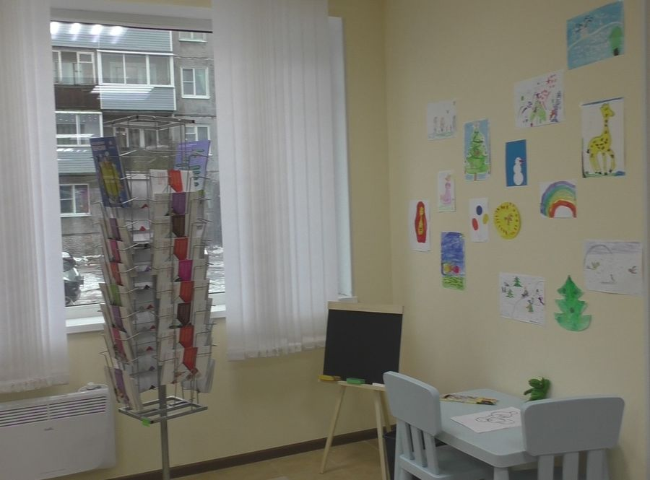
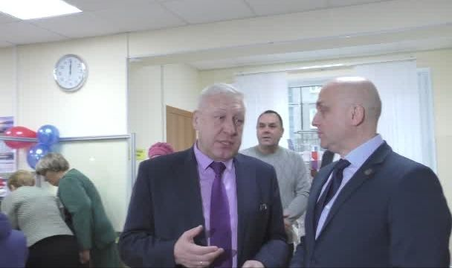

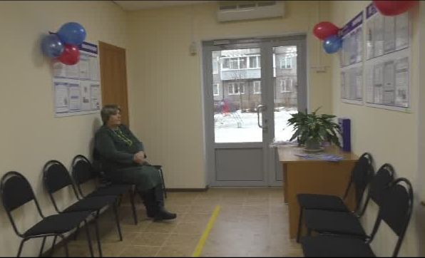
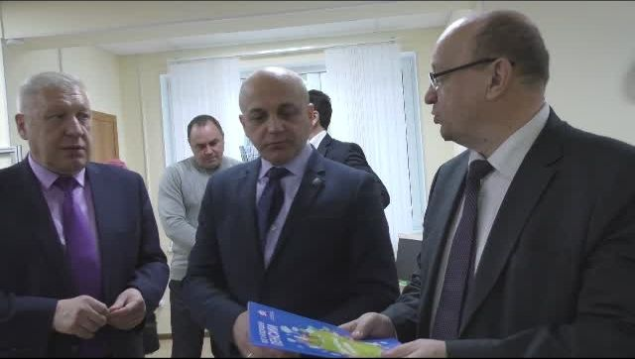

Пресс-служба ОПФР по Республике Карелия
16.01.2017

